Гемореологический профиль при метаболических нарушениях

С.В. Булаева, А. В. Замышляев
Исследование выполнено при поддержке Министерства образования и науки Российской Федерации, соглашение 14.В37.21.0214и при поддержке гранта РФФИ № 12-04-31480 мол-а.
Метаболический синдром является одной из актуальных проблем медицины. В основе патогенеза данного расстройства состояния здоровья человека лежит снижение чувствительности тканей к действию инсулина (инсулинорезистентность), которое может привести к заболеванию сахарным диабетом 2 типа. Метаболический синдром характеризуется хроническим течением, расстройством функционирования систем организма, в том числе кровообращения, микроциркуляции, а также нарушением всех видов обмена веществ (углеводного, жирового, белкового, минерального и водно-солевого) [6, 7].
Что касается кровообращения, то наиболее существенные нарушения при диабете встречаются в системе микрогемоциркуляции. Известно, что в крупных сосудах течение крови и ее вязкость зависят главным образом от концентрации клеток (гематокрита) и вязкости плазмы и в меньшей степени от деформируемости эритроцитов и их агрегации [2, 3, 4, 11]. При сахарном диабете 2 типа встречается комплекс расстройств текучести крови, и в том числе повышение ее вязкости [1, 9].
Исходя из вышесказанного целью настоящего исследования было изучить гемореологический профиль, отражающий как макро- так и микро- реологические показатели при заболевании сахарным диабетом 2 типа.
Материал и методы исследования
Для достижения поставленной цели и решения основных задач было сформировано 2 группы наблюдения: первую группу (группа 1) составили практически здоровые лица (15 женщин и 12 мужчин, возраст от 33 до 52 лет). Во вторую группу (группа 2) были включены лица с сахарным диабетом 2 типа (72 женщины и 39 мужчин, возраст от 46 до 68 лет). Кроме того, из названных выше групп были выделены по 2 подгруппы (мужчин и женщин).
Цельную кровь для исследования получали венопункцией, в качестве антикоагулянта использовали гепарин (5 МЕ/мл). Эритроциты отделяли от плазмы центрифугированием (10 минут при 3000 об ./мин). Затем эритроциты трижды отмывали в изотоническом растворе хлорида натрия с добавлением глюкозы 5,0 мМ.
Регистрировали вязкость цельной крови, плазмы и суспензии эритроцитов со стандартным гематокритом на полуавтоматическом капиллярном вискозиметре при напряжениях сдвига 0,196 и 0,0196 Н*м-2. Индекс деформируемости эритроцитов определяли в проточной микрокамере. Показатель агрегации эритроцитов регистрировали методом прямой микроскопии с видеорегистрацией и последующей обработкой данных. Концентрацию общего белка в плазме крови устанавливали биуретовым методом. Определение показателя гематокрита (Ht) цельной крови проводили на специальной микрогематокритной центрифуге СМ-70.
Эффективность транспорта кислорода кровью зависит от концентрации клеток - переносчиков (гематокрита) и от величины вязкого компонента общего сосудистого сопротивления (вязкости крови) ввиду того, что диаметр сосудов неизменен в данных условиях наблюдения [15, 8, 10]. Рассчитывалась эффективность доставки кислорода в ткани на основе отношения гематокрита к вязкости (Hct/пв). С этой целью проводили определение средних величин этого показателя в каждой группе наблюдений.
Все измерения осуществляли при комнатной температуре 21±2°С в течение 4 часов после взятия крови.
Статистическую обработку полученных цифровых материалов и все виды анализа результатов проводили на РС IBM, используя табличный редактор Microsoft Excel. За уровень статистически значимых различий принимали изменения характеристик при p<0,05 и p<0,01.
Результаты и их обсуждение
Комплекс полученных параметров позволил сформировать из средних величин каждой группы характерный гемореологический профиль (рис. 1). Первое, что может быть отмечено при анализе комплекса гемореологических характеристик, - это то, что вязкость цельной крови при низких и высоких скоростях сдвига была выше у больных сахарным диабетом по сравнению с практически здоровыми лицами (на 7-17 %). Вероятно, что повышенную вязкость цельной крови при высокой скорости сдвига определяет низкая текучесть плазмы (10 %-ная разница) при неизменном гематокрите и более значительная степень ригидности эритроцитов у лиц с диабетом (разница - 27 %). Подтверждением вышесказанному служат корреляции между высокосдвиговой вязкостью цельной крови и плазмы, а также высокосдвиговой вязкостью цельной крови и вязкостью суспензии.
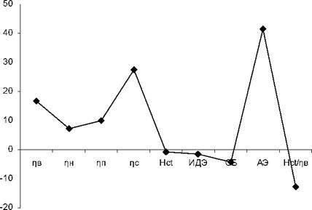
Рис. 1. Гемореологический профиль лиц с метаболическими расстройствами (показатели здоровых лиц - нулевая линия на графике)
Обозначения: пв - вязкость крови при высокой скорости сдвига; пн - вязкость крови при низкой скорости сдвига; пп - вязкость плазмы; пс - вязкость суспензии эритроцитов с Hct=40 %; Hct - показатель гематокрита; ИДЭ - индекс деформируемости эритроцитов; АЭ - агрегация эритроцитов; Hct/пв - эффективность транспортного потенциала крови.
С высоким уровнем вязкости цельной крови при низкой скорости сдвига у лиц с диабетом сочеталась более выраженная агрегация эритроцитов. Разница с контролем составила 42 % и
была статистически достоверной (p<0,05). Показатель эффективности транспорта кислорода (ПЭТК) был достоверно ниже у лиц с метаболическими нарушениями (на 13 %, p<0,05).
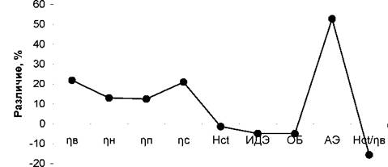
Рис. 2. Гемореологический профиль лиц женского пола с метаболическими нарушениями (нулевая линия - показатели практически здоровых женщин)
Обозначения: см. рис. 1.
При сравнительном анализе результатов исследования в группах мужчин и женщин было установлено, что существенно рисунок профиля не поменялся, однако можно заметить некоторые отличия (рис. 2 и 3). Был отмечен более высокий
уровень вязкости суспензии эритроцитов у муж чин с сахарным диабетом по сравнению с практически здоровыми лицами, у женщин эта раз ница составила только 21 %.
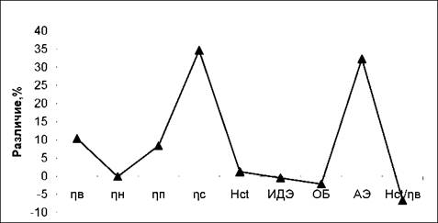
Рис. 3. Гемореологический профиль мужчин с метаболическими нарушениями (нулевая линия - показатели практически здоровыхлиц)
Обозначения: см. рис. 1.
Было найдено, что эффективность транспорта кислорода кровью была самой высокой у женщин группы контроля (рис. 4). При диабете этот показатель в среднем ниже на 16 %, чем у лиц соответствующего контроля.
Корреляционный анализ выявил сильную отрицательную связь между ПЭТК и вязкостью
цельной крови (r=0,77). В тоже время было обнаружено отсутствие заметной связи между ПЭТК и гематокритом. На рис. 4 приведены сравнительные данные реологических характеристик, полученных для разных групп наблюдений (мужчины и женщин).
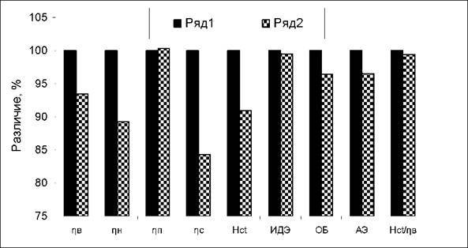
Рис. 4. Различие в процентах показателей гемореологического профиля у мужчин и женщин с сахарным диабетом
(ряд 1 - мужчины, ряд 2 - женщины)
Обозначения: см. рис. 1.
Показатели вязкости цельной крови при высокой и низкой скоростях сдвига у женщин с диабетом ниже, чем у пациентов мужчин, что может быть объяснено более низкими показателями ге- матокрита и вязкости суспензии при отсутствии различий в величине вязкости плазмы. Последнее подтверждается наличием корреляций между указанными характеристиками. Кроме того, была обнаружена высокая отрицательная корреляция между вязкостью суспензии и ПЭТК, показателем агрегации и ПЭТК только у здоровых мужчин.
Таким образом, комплекс полученных в исследовании результатов позволяет сделать следующие выводы:
1. Гемореологический профиль у лиц с метаболическими расстройствами (сахарным диабетом) негативно изменен в сравнении с практически здоровыми лицами.
2. Эффективность доставки кислорода кровью к тканям ниже у лиц с диабетом в подгруппах обоего пола, в большей степени - у женщин.
Список литературы
1. Муравьев, А. В. Чепоров, С. В. Гемореология (экспериментальные и клинические аспекты реологии крови) [Текст] : монография / А. В. Муравьев,
С.В. Чепоров. - Ярославль : Изд-во ЯГПУ, 2009. - 178 с.
2. Ajmani R.S. Hypertension and hemorheology // Clin Hemorheol Microcirc. - 1997. - Vol. 17. - № 6. - P. 397-420.
3. Baskurt O. K., Meiselman H. J. Blood rheology and hemodynamics // Semin Thromb Hemost. - 2003. - Vol. 29. - P. 435-450.
4. Chien S., Lung L. Physicochemical basis and clinical implications of red cell aggregation // Clin. Hemorheol. - 1987. - Vol. 7. - P. 71-91.
5. Chien S., Sung L. A., Kim S. et al. Determination of aggregation force in rouleaux by fluid mechanical technique // Microvas. Res. - 1977. - Vol. 13. - P. 327-333.
6. Le Devehat C., Vimeux M., Bondoux G., Khoda- bandehlou T. Red blood cell aggregation in diabetes mel- litus // Int Angiol. - 1990. - Vol. 9. - № 1. - P. 11-15.
7. Le Devehat C., Vimeux M., Khodabandehlou T. Blood rheology in patients with diabetes mellitus // Clin Hemorheol Microcirc. - 2004. - Vol. 30. - № 3-4. - P. 297-300.
8. Quemada D. Rheology of concentrated disperse systems. A model for non-Newtonian shear viscosity in steady flows // Rheol. Acte. - 1978. - Vol. 17. - P. 632-642.
9. Shin S., Ku Y., Babu N., Singh M. Erythrocyte de- formability and its variation in diabetes mellitus // Indian J Exp Biol. - 2007. - Vol. 45. - № 1. - P. 121-128.
10. Stoltz J. F., Donner M. New trends in clinical hemorheology: an introduction to the concept of the hemorheological profile //Schweiz Med Wochenschr. - 1991. - Vol. 43. - P. 41-49.
11. Stuart J., Nash G.B. Red cell deformability and hematological disorders // Blood Rev. -1990. - Vol. 4 (3). - P. 141-147.

